Задачі.

Задача 1.
Нехай AD - бісектриса трикутника ABC. Через вершину A проведена пряма, перпендикулярна AD, а з вершини B опущений перпендикуляр BB₁ на цю пряму. Доведіть, що периметр трикутника BB₁C більше периметра трикутника ABC.
Розв’язання:
Зауважимо, що AB₁ - бісектриса зовнішнього кута при вершині A трикутника ABC. Тому при симетрії відносно прямої AB₁ точка B перейде в деяку точку K, лежить на продовженні сторони AC за точку A. При цьому точка B₁ - середина відрізка BK. Тоді:
BB₁ + B₁C = KB₁ + B₁C > KC = AK + AC = AB + AC
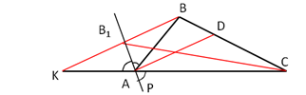
Отже, периметр трикутника BB₁C більше периметра трикутника ABC.

Задача 2.
Знайдіть серед всіх трикутників з даною основою і даної площею трикутник найменшого периметра.
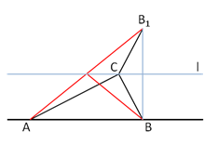
Розв’язання:
Нехай AB - дана основа трикутника. Тоді геометричне місце точок C, для яких площа трикутника ABC дорівнює даної, - дві прямі, паралельні прямій AB, віддалені від неї на відстані, рівні висоті трикутника, яка дорівнює подвоєнню даній площі трикутника, поділеній на дану основу AB.

Нехай l - одна з цих двох прямих. Тоді точка C, для якої периметр трикутника ACB мінімальний, - точка перетину прямої l з прямою AB₁, де B₁ - точка, симетрична точці B відносно прямої l. У цьому випадку трикутник ACB - рівнобедрений.

Задача 3.
Дано два кола і точку К, що не належить жодному з них. Проведіть через точку такий відрізок, щоб його кінці належали кожному з кіл і в цій точці він би ділився навпіл.
Розв’язання:
Позначемо задані кола S₁ і S₂.
Побудуємо коло S₃, симетричне колу S₁ відносно точки К.
З’єднаємо точки К і О₁(О₁ – центр кола S₁).
Для цього проведемо пряму О₁К, відкладемо на ній відрізок КО₃ = КО₁, і побудуємо навколо точки О₃ коло радіусом рівним радіусу кола О₁. Отримане коло симетричне колу S_{1.}
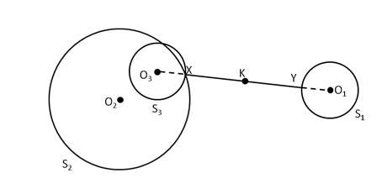
Отримане коло S₃ перетинає коло S₂ у точці Х. Через точки Х і К проведемо пряму, яка перетне коло S₁ у точці Y. Відрізок XY – шуканий.

Задача 4.
Діагоналі опуклого чотирикутника ABCD перетинаються в точці E, AB = BC, DB - бісектриса кута D, ∠ABC = 100º, ∠BEA = 70º. Знайдіть кут CAD.
Розв’язання:
Трикутник ABC - рівнобедрений, тому ∠CAB = ∠ACB = 40°. Тоді:

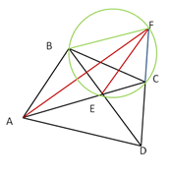
∠ABE = 180 - 70° - 40° = 70°, ∠CBE = ∠CBA - ∠ABE = 100° - 70° = 30°.

Нехай F - точка, симетрична вершині A відносно прямої BD. Оскільки DB - бісектриса кута ADC, то точка F лежить на промені DC, ∠BFE = ∠BAE = 40o = ∠BCE. Таким чином, відрізок BE видно з точок C і F під одним кутом, причому точки C і F лежать по одну сторону від прямої BE. Значить, точки C, F, B і E лежать на одному колі. Тому
∠CFE = ∠CBE = 30°.
Отже,
∠CAD = ∠DFE = ∠CFE = 30°.

Задача 5.
Від даного кута двома прямими розрізами довжиною 1 відріжте багатокутник
найбільшого можливого периметра.

Розв’язання:
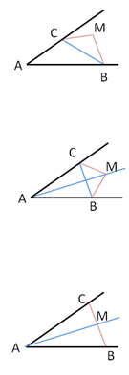
Доведемо, спочатку, що серед усіх трикутників з даною стороною AB і даними протилежними кутом C найбільший периметр має рівнобедрений.
Дійсно, нехай A₁ - точка, симетрична вершині A щодо бісектриси зовнішнього кута C трикутника ABC. тоді
BA₁=BC+CA₁=BC+AC, а точка A₁ лежить лежить на кола, що проходить через точки A і B так, що AB = АC.
Якщо BA₁ максимально, то BA₁ - діаметр. Тоді C - центр цієї окружності і CA = CB.
Нехай тепер C - вершина даного кута, BM і AM - розрізи довжини 1 (точки B і A лежать на сторонах кута). Зафіксуємо кут між BM і AM, при цьому CB + CA максимально, коли AC = BC, тобто точка M лежить на бісектрисі кута C. Якщо так, то BC + AC максимально, коли ∠BMC = 90^{о} Отже, ∠BMA = 180◦ і AC = BC.

Задача на побудову 1.
Всередені кута взято точку D. Побудуйте трикутник DXY, дві вершини якого належали б сторонам даного кута, а периметр був би найменшим з можливих.
Побудова:
Побудуємо точки D₁ і D₂, симетричні точці D відносно прямих АВ і АС – сторін даного трикутника ВАС. Пряма D₁D₂ перетне сторони АВ і АС у точках X і Y. Трикутник DXY – шуканий.

Доведення:
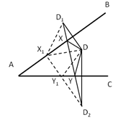
Припустимо, що не трикутник DXY має найменший периметр, а трикутник DX₁Y₁. За методом спрямлення, спрямимо сторони DX і DY у пряму D₁D₂. Периметром трикутника DXY буде довжина прямої D₁D₂.
Оскільки DX₁ = X₁D₁, а DY₁ = Y₁D₂, то периметром трикутника DX₁Y₁ буде довжина ламаної D₁X₁Y₁D₂, що буде довша за довжину відрізка D₁D₂. Отже, $P_{DXY}<P_{{DX}_{1}Y_{1}}$

Задача на побудову 2.
Дано пряму MN і точки А і В по один бік від неї. Знайдіть на прямій MN таку точку Х, щоб ∠АХМ = 2∠BXN.
Побудова:
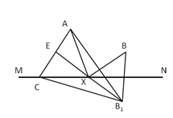
Побудуємо точку В₁, симетричну точці В відносно прямої MN. З’єднаємо точки А і В₁ і зробимо засічку з центра В₁ радіусом АВ₁. Одержимо рівнобедрений трикутник АВ₁С. Проведемо серединний перпендикуляр до відрізка АС, який пройде через точку В₁ і перетне пряму MN у точці Х. Дійсно, ∠ЕХС = ∠В₁ХN = ∠BXN; ∠AXE = ∠EXC, отже, ∠AXM = 2∠BXN.

